Учреждение дополнительного образования
«Калининская детско-юношеская спортивная школа»

Учебный материал для проведения дистанционного обучения по
дополнительной общеобразовательной общеразвивающей программе

по виду спорта

НАСТОЛЬНЫЙ ТЕННИС
(Базовый уровень)

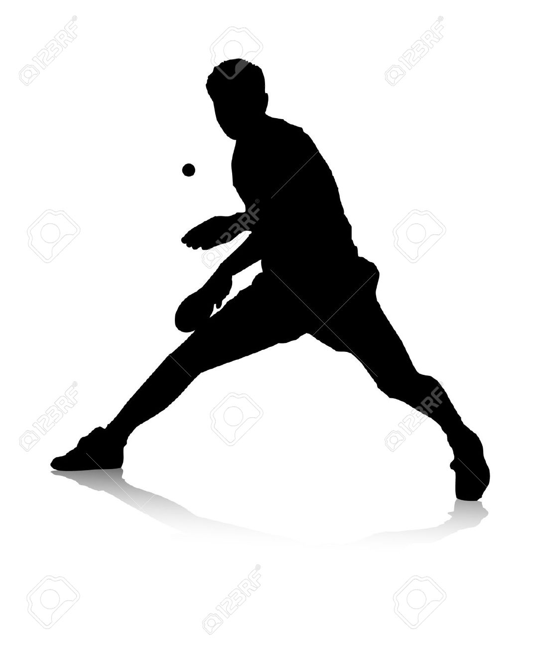

Составители программы:
Артамонов П.А. - заместитель директора по учебно-спортивной работе УДО
«Калининская ДЮСШ»
Писаренко Н.М. – инструктор-методист УДО «Калининская ДЮСШ»

2020
I. ПОЯСНИТЕЛЬНАЯ ЗАПИСКА
Настоящий учебный материал разработан в помощь тренеру-преподавателю и предназначен для проведения непрерывного учебно-тренировочного процесса. Учебный материал является логическим продолжением учебной программы, которая определяет направленность и содержание тренировочного и воспитательного процесса в УДО «Калининская ДЮСШ» Калининского района Тверской области по виду спорта «Настольный теннис».
Цель:привлечение детей к регулярным занятиям физической культурой посредством организованных занятий настольным теннисом.
Задачи:
- дать знания и умения в области физической культуры и спорта – по виду спорта настольный теннис;
- научить правильно, регулировать свою физическую нагрузку;
- обучить занимающихся технике и тактике настольного тенниса.
- развить координацию движений и основные физические качества: силу, ловкость, быстроту реакции;
- развивать двигательные способности посредством игры в теннис;
-формировать навыки самостоятельных занятий физическими упражнениями.
- способствовать развитию социальной активности обучающихся: воспитывать чувство самостоятельности, ответственности.

II. ОРГАНИЗАЦИОННО -ПЕДАГОГИЧЕСКИЕ УСЛОВИЯ

2.1. Учебный план (36 недель)
Тренировочный процесс, согласно программе, ведется в соответствии с годовым учебным планом.
Планирование является необходимым условием для решения задач, стоящих перед ДЮСШ. Оно позволяет определить содержание процесса подготовки, выбрать основные направления деятельности, эффективные средства и методы обучения и тренировки. При планировании учебно-тренировочной работы необходимо учитывать: задачи учебной группы, условия работы, преемственность и перспективность. Тренер-преподаватель составляет для каждой группы план-график учебного процесса на весь период действия карантина, рабочие планы и конспекты учебно-тренировочных занятий.
Контроль за выполнением учебно-тренировочного плана ведется тренерами-преподавателями и администрацией школы.
Изучение и освоение предметных областей образовательной программы осуществляется в рамках проведения теоретических и практических занятий, включая тренировочные, физкультурные мероприятия которые спортсмен выполняет самостоятельно под дистанционным руководством тренера-преподавателя.
Учебный план (36 недель, 6 часов в неделю)
Таблица 1

№  п/п | Разделы подготовки | Количество часов
1 | Теоретическая подготовка | 8
2 | Общая физическая подготовка | 84
3 | Специальная физическая подготовка | 41
4 | Техническая подготовка | 51
5 | Тактическая подготовка | 10
6 | Игровая подготовка | 10
7 | Соревнования | 8
8 | Контрольные испытания | 4
Общее количество часов |  | 216

2.2. Календарный учебный график

Условия реализации программы
Учебная нагрузка – 6 часов в неделю (216 часовв год). Продолжительность занятий – 2 часа с перерывом на отдых 10 минут. Продолжительность учебного года - с 1 сентября по 31май.
Занятия с группой проводятся 3 раза в неделю по 2 академических часа, и рассчитаны на 36 недель (216 часов в год).
Продолжительность академического часа – 45 мин.
Форма организации детей на занятии: игровая, индивидуально-игровая.
Форма проведения занятий: индивидуальное, практическое, комбинированное.
Планирование позволяет определить содержание процесса подготовки, выбрать основные направления деятельности, эффективные средства и методы обучения и тренировки. При планировании учебно-тренировочной работы необходимо учитывать: задачи группы, условия работы, преемственность и перспективность. План должен быть обоснованным и реальным.
Тренер-преподаватель должен составлять план-график учебного процесса на год, рабочие планы и конспекты учебно-тренировочных занятий.
В конспекте должны быть отражены задачи (что изучать, совершенствовать, проверять, направленность занятий и т.п.); основные упражнения, их дозировка (время выполнения упражнения, количество повторений, длина пути и т.п.), организационно-методические указания (что проверять, как построить, как исправить ошибки, какие применить методические приемы и т.п.).
Построение годичного цикла подготовки теннисистов в УДО Калининская ДЮСШ является одним из важных компонентов программы.
При построении подготовки изначально весь учебный материал обучения целесообразно распределить по месяцам, а затем по недельным циклам, в которых проводятся занятия комплексного характера с преимущественной направленностью на те или иные виды подготовки.
Определение структуры и содержания годичных циклов предполагает незначительную положительную динамику объемов, отводимых на отдельные виды подготовки, и в целом за годичный цикл.

Календарный учебный график распределения программного материала в годичном цикле
Таблица 2
№  п/п | Виды подготовки | Календарный год, месяцы обучения |  |  |  |  |  |  |  |  | Кол-во  часов за год
№  п/п | Виды подготовки | 9 | 10 | 1I | 12 | 1 | 2 | 3 | 4 | 5
1 | Теоретическая подготовка | 2 | 1 | 1 | 1 | - | 1 | 1 | 1 | - | 8
2 | Общая физическая подготовка | 9 | 9 | 11 | 13 | 6 | 9 | 9 | 10 | 8 | 84
3 | Специальная физическая подготовка | 5 | 6 | 4 | 4 | 4 | 5 | 5 | 5 | 3 | 41
4 | Техническая подготовка | 6 | 6 | 6 | 6 | 4 | 5 | 7 | 6 | 5 | 51
5 | Тактическая подготовка | 1 | 1 | 1 | 1 | 1 | 1 | 2 | 1 | 1 | 10
6 | Игровая подготовка | 1 | 1 | 1 | 1 | 1 | 1 | 2 | 1 | 1 | 10
7 | Соревнования | - | 2 | - | - | 4 | 2 | - | - | - | 8
8 | Контрольные испытания | 2 | - | - | - | - | - | - | - | 2 | 4
 | Всего часов  за месяц | 26 | 26 | 24 | 26 | 20 | 24 | 26 | 24 | 20 | 216

2.3. Содержание программы

Теоретическая подготовка
1. Вводное занятие.
Знакомство. Ознакомление с расписанием занятий, правила поведения на занятии. Правила пожарной безопасности. План работы объединения на год. Форма одежды и внешний вид теннисиста. Спортивный инвентарь необходимый для занятий.
2. Правила игры и содержание инвентаря.
Знакомство с правилами игры в настольный теннис. Содержание инвентаря и уход за ним. Личная гигиена спортсмена.
3. Физическая культура и спорт в России. Состояние и развитие настольного тенниса в России.
Понятие «физическая культура». Физическая культура как составная часть общей культуры. Значение физической культуры для укрепления здоровья, физического развития. Роль физической культуры в воспитании молодежи.
История развития настольного тенниса в мире и нашей стране. Достижения теннисистов России на мировой арене. Количество занимающихся в России и в мире.
4. Воспитание нравственных и волевых качеств спортсмена. Влияние физических упражнений на организм спортсмена.
Мотивация к регулярным занятиям спортом. Спортивно-эстетическое воспитание. Воспитание чувства ответственности перед коллективом. Инициативность, самостоятельность и творческое отношение к тренировкам.
5. Понятия об утомлении и переутомлении.
Причины утомления. Субъективные и объективные признаки утомления. Переутомление. Перенапряжение. Восстановительные мероприятия в спорте. Проведение восстановительных мероприятий после напряженных тренировочных нагрузок.
6. Гигиенические требования к занимающимся спортом. Профилактика заболеваемости и травматизма в спорте.
Понятия о гигиене. Гигиена тела. Гигиенические требования к спортивной одежде и обуви. Значение дыхания для жизнедеятельности организма. Понятия о рациональном питании и общем расходе энергии. Гигиенические требования к питанию обучающихся. Значение витаминов и минеральных солей, их нормы. Режим питания. Режимдня спортсмена. Значение сна, утренней гигиенической гимнастики для юного спортсмена. Вредные привычки – курение, употребление спиртных напитков. Профилактика вредных привычек.
Простудные заболевания у спортсменов. Причины и профилактика. Закаливание организма спортсмена. Предупреждение инфекционных заболеваний, источники инфекций и пути их распространения. Травматизм в процессе занятий настольным теннисом; оказание первой доврачебной помощи при несчастных случаях, приёмы искусственного дыхания, транспортировка пострадавшего. Временные ограничения и противопоказания к тренировочным занятиям и соревнованиям.

Общая физическая подготовка

Развитие быстроты, ловкости, силы, выносливости, гибкости.
Понятие о физических качествах, их развитии. Составление комплексов упражнений.
Практика: Упражнения общефизической подготовки.
Упражнения на развитие подвижности в суставах рук и ног; вращения в лучезапястных, локтевых и плечевых суставах, сгибание и разгибание стоп ног; повороты, наклоны и вращения туловища в различных направлениях; подъем согнутых ног к груди из положения виса на гимнастической стенке; подъем ног за голову с касанием их носками пола за головой из положения лежа на спине; подъем туловища с касанием пальцами рук носков ног из положения лежа на спине.
Медленный бег на время; челночный бег 3х5 м, прыжковые упражнения.
Упражнения с предметами (с набивными мячами, скакалками, гимнастическими палками, мешочками с песком).
Подвижные игры с мячом и без него.
Упражнения для развития равновесия.
Упражнения на координацию движений.
Специальная физическая подготовка
Разминочный комплекс упражнений в движении. Упражнения для освоения техники игры. Разогревающие и дыхательные упражнения. Упражнения, развивающие гибкость.
Практика: Упражнения с мячом. Удары по мячу справа и слева. Вращение мяча.
Упражнения, имитирующие технику ударов. Упражнения, имитирующие технику передвижений.
Освоение приема: имитация движений без мяча, отработка элементов у стенки, изучение приема в игровой обстановке на столе. Ознакомление с движением рук без мяча. Тренировка движения в игровой обстановке. Тренировка правильного и быстрого передвижения у стола. Развитие быстроты реакции.
Имитация движений без мяча. Отработка приема на тренажере. Отработка индивидуальной у стенки, с партнером. Отработка в игровой обстановке у стола.
Ознакомление с движением без мяча. Изучение движения в игровой обстановке по движущемуся мячу: упражнения у стенки, на столе со щитом, с партнером. Совмещение выполнения технического приема с элементами передвижения.
Совершенствование навыков освоенных приемов срезок и накатов на столе в различных направлениях и сочетаниях. Совмещение выполнения приемов с техникой передвижений.
Упражнения с подбросом мяча без ракетки; упражнения, имитирующие сам удар, без мяча, контролируя движения у зеркала. Работа над выполнением подачи с мячом у стола, придвинутого к стене. Попадание мячом в нарисованную на столе мишень.
Выполнение имитационных упражнений, данным видом подачи, контролируя свои движения перед зеркалом. Работа над выполнением подачи с мячом на столе, придвинутом к стене. Выполнение подач, придавая мячу различные виды вращения.
Имитация движений ракеткой без мяча. Отработка подачи на столе, придвинутом к стене. Попадание мячом в нарисованную на столе мишень. Выполнение подач, придавая мячу различные виды вращения.
Демонстрация удара тренером. Освоение основной стойки – положения: постановка ног и разворот туловища. Ознакомление с движением рук без мяча. Учить согласованности движений во время выполнения подрезки, скоординированности движений туловища, плеча, предплечья и кисти. Изучение движений в игровой обстановке.
Упражнения для мышц кисти руки: имитационные упражнения с ракеткой без мяча. Закрепление приемов освоенных подач.
Техническая и тактическая подготовка
Знакомство с понятием «техника» и «тактика». Виды технических приемов по тактической направленности. Указания для ведения правильной тактики игры: через сложную подачу, активную игру, погашение активной тактики соперника, вынуждение соперника больше двигаться у стола, использование при подачах эффекта отклонения траектории мяча. Тактический вариант: “смена игрового ритма”.
Главное правило – при приеме подачи стремление овладеть инициативой ведения борьбы. Указания по приему длинных подач. Указания по приему коротких подач. Тактический вариант: “длительный розыгрыш очка”. Тактический вариант “перехват инициативы”.
Практика: Различные виды жонглирования мячом; удары по мячу правой и левой стороной ракетки, двумя сторонами поочередно; удары по мячу на разную высоту с последующей его ловлей ракеткой без отскока от нее правой и левой стороной ракетки.
Упражнения с ракеткой и мячом в движении: шагом, бегом, бегом с жонглированием ракеткой; то же, но с поворотами, изменением направления бега, шагом; бегом с мячом, лежащим на поверхности игровой плоскости ракетки.
Удары справа и слева ракеткой по мячу у тренировочной стенки, у приставленной половинки стола к тренировочной стенке–серийные удары, одиночные удары.
Удар на столе по мячу, выбрасываемому тренером или партнером.
Освоение хватки и закрепление ее через упражнения.
Передвижения, держа мяч на ракетке, следя за хваткой. Перекатывание мяча на ракетке. Многократные подбивания мяча ракеткой. Ведение мяча ракеткой, ударяя об пол.
Нейтральная стойка теннисиста. Одношажный способ передвижений. Шаги, переступания, выпады, приставные шаги. Имитационные упражнения и тренировки у стола.
Двухшажный способ передвижений. Скрестные и приставные шаги. Имитационные упражнения и простые упражнения с определенными заданиями в тренировке у стола для скорейшего освоения техники передвижения.
Игровая подготовка
Подвижные игры:
- на стимулирование двигательной активности обучающихся;
- на разностороннее развитие и совершенствование основных движений детей
Эстафеты с элементами настольного тенниса (на развитие):
- скоростно-силовых качеств
- быстроты действий
- общей выносливости
- силы
- гибкости
- ловкости
- игровые спарринги:
- 1 х 1, 1 х 2, 2 х 2
Техника основных ударов и подач в игре с партнёром. Правила совмещения выполнения приёмов с техникой передвижения.
Практика: Основные удары и подачи в игре с партнером. Работа над совмещением выполнения приемов с техникой передвижения.
Судейские термины.
Практика: Выполнение указаний судьи во время игры (судейские термины). Проведение игр на счет в парах (задействовать родителей).

2.4. Врачебно-педагогический контроль

Методика контроля уже на этом этапе тренировочных занятий включает использование комплекса методов: педагогических, медико-биологических, что позволяет определить:
а) состояние здоровья детей,
б) показатели телосложения,
в) уровень подготовленности.
На основе полученной информации тренер-преподаватель должен вносить соответствующие коррективы в тренировочный процесс.
Для определения уровня физической подготовленности ежегодно проводятся контрольные уроки 2 раза в год (в декабре и мае). По данным контрольных нормативов определяется динамика их изменений.

III.МЕТОДИЧЕСКАЯ ЧАСТЬ

Изучение теоретических вопросов должно быть основано на принципе систематичности и последовательности.
Практические занятия построены педагогом на следующих принципах:
– индивидуального подхода к каждому обучающемуся в условиях коллективного обучения;
– доступности и наглядности;
– прочности в овладении знаниями, умениями, навыками;
– сознательности и активности;
– взаимопомощи.
Требования техники безопасности в процессе реализации программы
Обеспечение безопасности обучающихся и предупреждение травм при проведении тренировочных занятий является одной из главных задач организации тренировочной работы.
Для обеспечения безопасности занятий настольным теннисом обязательно выполнение требований инструкций для обучающихся и соблюдение правил техники безопасности.
Обязанности тренера-преподавателя отражены в инструкции по технике безопасности при проведении тренировочных занятий.
С первых занятий обучающиеся приучаются к технике безопасности, противопожарной безопасности, к правильной организации собственного труда, рациональному использованию рабочего времени, грамотному использованию инвентаря.
Психологическая подготовка
Психологическая подготовка - воспитательный процесс, направленный на развитие и совершенствование значимых свойств личности. Она включает мероприятия, которые обеспечивают формирование у спортсменов таких психологических качеств, которые необходимы для успешного решения задач тренировки и участия в соревнованиях.
Психологическая подготовка спортсменов к соревнованиям направлена на формирование свойств личности, позволяющих успешно выступать за счет адаптации к конкретным условиям вообще и к специфическим экстремальным условиям соревнований в частности. Психологическая подготовка на данном этапе выступает как воспитательный процесс. Центральной фигурой этого процесса является тренер-преподаватель, который не ограничивает свои воспитательные функции лишь руководством поведением юных спортсменов во время учебно-тренировочных занятий и соревнований. На спортивно-оздоровительном этапе важнейшей задачей общей психологической подготовки является формирование спортивного интереса, дисциплины, самооценки. Важно с самого начала спортивных занятий воспитывать спортивное трудолюбие и способность преодолевать специфические трудности, что достигается, прежде всего, систематическим выполнением тренировочных занятий. На конкретных примерах нужно убеждать юных спортсменов, что успех в современном спорте во многом зависит от трудолюбия.
Тренер-преподаватель должен успешно сочетать задачи спортивной подготовки и общего воспитания.
Воспитательная работа
Имеется ряд причин, обязывающих тренера-преподавателя серьёзно и целенаправленно заниматься воспитательной работой. Тренер-преподаватель полностью в ответе за будущее своих воспитанников.
Огромна притягательная сила спорта. Молодые люди способны увлечься этой деятельностью настолько, что она на некоторое время может заслонить от них остальные стороны жизни - учёбу, обязанности перед близкими. В этих условиях авторитет тренера-преподавателя как наставника необычайно высок и выходит далеко за рамки спортивной деятельности, распространяясь на самый широкий круг вопросов.
Спортивная деятельность обладает очень большими воспитательными возможностями для решения любых воспитательных задач. Как показывает спортивная практика, с первых дней в работе с новичками тренер-преподаватель должен серьёзное внимание уделять вопросам нравственного воспитания.
Воспитательная работа проводится в процессе тренировочных занятий, соревнований, а также в свободное от занятий время и имеет следующие основные задачи:
- воспитание у обучающихся патриотизма;
- воспитание сознательного отношения к тренировочному процессу, как средству гармонического развития личности человека;
- воспитание коллективизма, привычки к труду, самоотверженности, этических норм поведения как черты характера;
- вовлечение обучающихся в активную общественную жизнь, воспитание чувства наставничества.
Воспитательная работа проводится в форме:
- лекций и бесед о международной политике и внутренней жизни нашей страны;
- изучения истории своего района, области, экскурсий по родному краю;
- виртуальное посещения исторических мест, памятников боевой и трудовой славы в местах проведения соревнований;
- пропаганды традиций отечественного спорта.
Специфика воспитательной работы состоит в исключительном влиянии тренера-преподавателя на спортсмена, объясняющемся тем, что занятия спортом практически не бывают по принуждению, это всегда любимое занятие.
Поэтому важнейшим элементом воспитательной работы является повседневный личный пример тренера-преподавателя и его роль в четкой организации всего тренировочного процесса, своевременном проведении тренировочных занятий и всех запланированных мероприятий.
Компоненты воспитательной работы:
- цель воспитания и конкретные воспитательные задачи, обеспечивающие достижение цели;
- знание и учёт возрастных и индивидуальных особенностей воспитанников;
- владение всеми методами воспитания и широким арсеналом методических приёмов;
- выбор места и средства педагогического воздействия, организационных форм и характера общения.
Основные принципы, характеризующие условия, в которых должен протекать воспитательный процесс:
· связь воспитания с реальной жизнью и трудом;
· единство требований и воспитательных воздействий со стороны всех взрослых, контактирующих с ребёнком;
· сочетание требовательности с уважением к личности воспитанника;
· учёт индивидуальных особенностей каждого;
· систематичность и непрерывность воспитательного процесса;
· единство слова и дела в жизни спортивной группы;
· сплочённость коллектива, его ориентацию на спортивные и нравственные идеалы.
IV. КОНТРОЛЬНЫЕ НОРМАТИВЫ

Контроль используется для оценки степени достижения цели и решения поставленных задач. Он должен быть комплексным, проводиться регулярно, основываться на объективных критериях.
Контрольные упражнения выполняются в начале и конце учебного года, и по результатам оценивается индивидуальная динамика изменений уровня физической подготовленности каждого обучающегося.
Критериями успешности обучения служат - положительная динамика уровня общей физической подготовленности, определяемая по результатам контрольных нормативов по ОФП и желание продолжить обучение на следующем этапе подготовки.
Формы подведения итогов.
1. Вводное занятие. Традиционная. Словесный метод (беседа, диалог). Инструктаж по технике безопасности. Опрос.
2. Выполнение технических приемов. Практическая, тренинг. Наглядный метод (наблюдение, исполнение педагогом), практический (тренинг, упражнения). Упрощенные и стандартные условия выполнения (Зачет, наблюдение педагога).
Итоговое тестирование, самоанализ по итогам участия в играх.
Ожидаемые результаты
Должны знать и уметь:
1. По образовательному компоненту программы:
- знать, что систематические занятия физическими упражнениями укрепляют здоровье;
- иметь знания и умения в области раздела физической культуры и спорта – спортивные игры (настольный теннис).
2. По развивающему компоненту программы:
- уметь выполнять основные приемы передвижений в игре;
- улучшить координацию движений, быстроту реакции и ловкость;
-улучшить общую выносливость организма к продолжительным физическим нагрузкам;
- повысить адаптивные возможности организма, противостояние условиям внешней среды стрессового характера.

V. ИНФОРМАЦИОННОЕ ОБЕСПЕЧЕНИЕ

Список литературы:
1. Барчукова Г.А. Настольный теннис. – М.: Физкультура и спорт, 1990.
2. ГогуновН.Е., Мартьянов Б. И. Психология физического воспитания и спорта.-М.: – CADEMIA, 2000.
3. Коротков И.М. Подвижные игры. – М.:Физкультура и спорт, 1974.
4.Марущак В.В.Спортивные игры. – М.:Военное издательство, 1985.
5. Барчукова Г.А. Настольный теннис. – М. :Физкультура и спорт, 1990.
6. Коротков И.М. Подвижные игры. – М.:Физкультура и спорт, 1974.
7.Примерная программа по настольному теннису для системыдополнитель-
ного образования детей: детско-юношеских спортивныхшкол,
специализированных детско-юношеских спортивных школолимпийского
резерва/ - Барчукова Г.В., Шпрах С.Д. - М.: Советскийспорт, 2008 г.
8. Федеральный закон от 29.12.2012 г. № 273-ФЗ «Об образовании вРоссийской Федерации»;
9. Федеральный закон от 04.12.2007 г. № 329-ФЗ «О физической культуре
и спорте в Российской Федерации»;
10. Приказ Министерства спорта Российской Федерации от 27.12.2013 г. №
1125 «Об утверждении особенностейорганизациии осуществления
образовательной, тренировочной иметодической деятельности в
области физической культуры и спорта»;
11. ПисьмоМинистерства спорта Российской Федерации от12.05.2014 г.
№ВМ-04-10/2554 «Методические рекомендации поорганизации
спортивной подготовки в Российской Федерации».

Интернет-ресурсы:
1. Сайт Минспорта России. www.minsport.gov.ru (Министерство спорта РФ)
2. Сайт Российского антидопингового агентства - http://www.rusada.ru/
3. Сайт Всемирного антидопингового агентства - https://www.wada-ama.org/
4. Сайт Олимпийского комитета России - http://www.roc.ru/
5. Сайт Международного олимпийского комитета - http://www.olympic.org/
6. Сайт Российской Федерации настольного тенниса http://www.ttfr.ru/

